Министерство просвещения Российской Федерации

Государственное бюджетное профессиональное

образовательное учреждение Краснодарского края

«Тихорецкий индустриальный техникум»

III Международный конкурс исследовательских работ школьников «Удивительный мир» 2024/2025

Технический проект

**Влияние химических свойств тонера на качество печати**

Выполнил: Петрова Ксения Владимировна

ученик 11класса

Руководитель: Верисова Елена Владимировна

учитель химии

п. Парковый

2024-2025

учебный год

Оглавление

|  |  |  |
| --- | --- | --- |
| Введение |  | 3 |
| Глава 1. | Структура и химический состав тонеров …………………. | 5 |
| * 1. Классификация тонеров …………………………………. | | 7 |
| * 1. Механический (обычный – conventional, пульверизационный – pulverized) тонер……………………. | | 10 |
| * 1. Химический тонер ……………………………………….. | | 12 |
| * 1. Способы производства химических тонеров ………….. | | 13 |
| Глава 2. | Дневник исследования……………………………………… | 18 |
| 2.1. Сравнение механического и химического тонера…….. | | 18 |
| Заключение………………………………………………………………. | | 20 |
| Список литературы……………………………………………………… | | 22 |
|  | |  |
|  |  |  |
|  |  |  |
|  |  |  |
|  |  |  |

**Введение**

Еще недавно пределом мечтаний офисного служащего была электрическая печатная машинка. Затем на смену ей пришло новое чудо техники - струйный принтер, позволяющий использовать уже полноцветную печать. Техническая мысль не стоит на месте. Теперь уже и «чернильных» собратьев теснит удобный в работе лазерный принтер.

Принцип процедуры сухого электрографического переноса изображения (лазерной печати) знаком сегодня хотя бы поверхностно многим людям, работающим с такой техникой. Тонер прилипает к наэлектризованным лазерным лучом участкам фотобарабана, затем переносится контактным способом на прокатывающийся под этим барабаном бумажный лист, после чего печка-фьюзер приплавляет краситель к бумаге. Получается стойкое, долговечное изображение с элегантным матовым отливом.

У текстов, выполненных при помощи лазерных принтеров, изображение состоит из мелких, спекшихся между собой крупинок порошка, есть линейчатый растр во всех изображениях, точки-марашки на поверхности бумаги, наличие характерного блеска.

Дефекты лазерной печати могут проявляется в виде появления фона, полос, точек, искажения пропорций изображения, деформации носителя и других. Источником дефектов могут служить отдельные элементы оборудования, расходные материалы, материалы для печати, внутреннее или внешнее программное обеспечение и условия окружающей̆ среды.

**Актуальность** исследования состоит в том, офисному работнику приходится много работать с копировальной и печатной техникой. которая заправляется специальным красящим веществом – тонером.

Общее определение тонера приблизительно следующее — это мелкодисперсный порошок, который используется в сухом электрофотографическом процессе (ксерографии) для проявления скрытого изображения на фоторецепторе и формирования видимого изображения на бумаге (или другом материале).

**Основная проблема** заключается в том, что при использовании офисным работником принтера или копировальной машины не всегда получается добиться высокого качества напечатанного документа.

В своем проекте я постараюсь рассмотреть, как выбор тонера влияет на качество печати, потому что одним из основных критериев в оценке качества создаваемого изображения специалисты считают свойства тонера и систему его закрепления на носителе.

**Цель работы:** изучить химический состав тонера и его влияние на качество печати.

**Гипотеза:** если не использовать для печати исключительно качественный [тонер](https://www.makservice.ru/), достичь высокого качества изображений и плавных цветовых переходов даже в условиях современного технологичного прогресса не представляется возможным.

**Объект исследования:** виды тонеров

**Предмет исследования:** составные элементы тонера

**Задачи проекта:**

- изучить структуру и химический состав тонера;

- классифицировать виды тонеров для принтеров и копировальной техники;

- рассмотреть способы производства механического тонера;

- рассмотреть способы производства механического тонера;

- провести сравнительный анализ по ряду показателей тонеров, изготовленных механическим и химическим способом;

- провести оценку качества тонера методом просеивания;

- рассмотреть воздействие тонера на экологию и здоровье человека.

**Методы исследования:** изучение литературных источников, классификация, наблюдение, сравнительный анализ, метод просеивания.

**Глава 1. Структура и химический состав тонеров**

Структура и химический состав тонеров, применяемых в современных копировальных аппаратах и лазерных принтерах, довольно сложны. Рассмотрим упрощенную структуру частицы «типичного» тонера.

Основой тонера[1] является полимер. Он связывает в единое целое все прочие составляющие и задает базовые характеристики по способности частиц тонера приобретать заряд и закрепляться на бумаге. В настоящее время широко применяются два основных типа полимеров – стирен-акриловый сополимер и полиэстер.

Для того чтобы тонер имел возможность приобретать заряд нужного знака (положительный или отрицательный) и в нужном количестве, в полимерную основу внедряется добавка, регулирующая заряд (CCA – Charge Control Agent). Типичные CCA, используемые в настоящее время для отрицательного заряда тонера, это азокрасители и органические кислоты. Типичные CCA для положительного заряда – четвертичные соли и нигрозиновые красители.

Магнитные свойства тонера обеспечиваются присутствием в его составе магнетита (окиси железа). Его наличие обязательно для тонеров, используемых в однокомпонентной магнитной системе проявки, т.к. магнитная составляющая силы, действующей на частицы тонера, необходима, для правильной работы системы. Для тонеров, используемых в однокомпонентной немагнитной системе проявки, наличие магнетита не является обязательным, но иногда он может присутствовать в качестве добавки, управляющей «пыльностью» тонера. Дополнительной функцией магнетита в составе тонера может являться распознавание напечатанных кодов магнитными считывателями информации. В целях улучшения стабильности работы считывающих устройств, тонеры MICR, как правило, имеют в своем составе повышенное содержание оксида железа по отношению к «обычным» магнитным тонерам.

Используемые для тонеров полимеры бесцветны. Цвет тонера обеспечивается различными пигментами. В качестве пигмента для черных магнитных тонеров может быть использован упомянутый выше магнетит. Для немагнитных черных тонеров часто используется Carbon Black или, проще говоря, сажа. В цветных тонерах используются красители соответствующего цвета[2].

Модификаторы используются для придания тонеру требуемых свойств по термическому закреплению – температуры размягчения, адгезии к валам блока закрепления, глянца закрепленного изображения. В их качестве могут использоваться воск, полипропилен, полиэтилен и др.

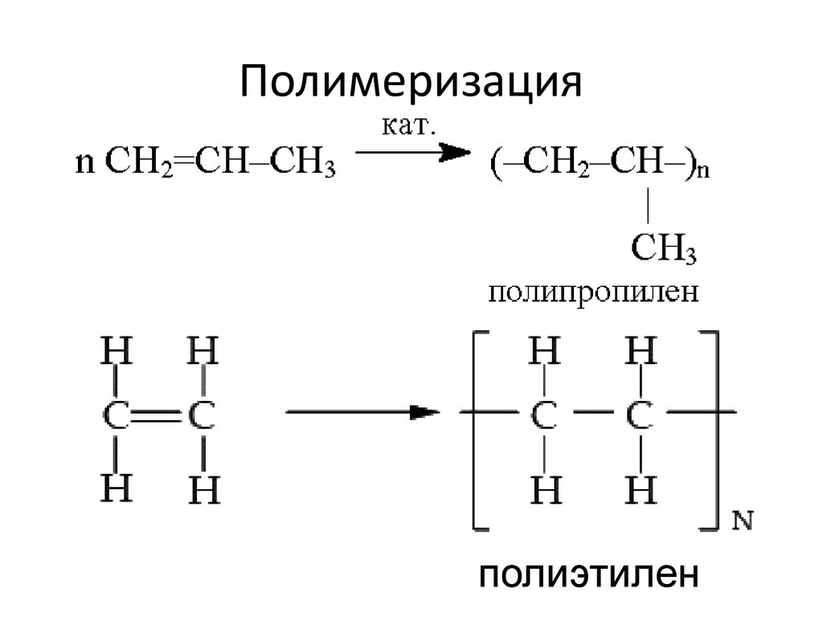

Поверхностные добавки обеспечивают требуемые характеристики тонера по трению частиц между собой и о другие компоненты машины, то есть с их помощью регулируются «текучесть» тонера, значение трибоэлектрического заряда, смазывающие свойства и способность к очистке. В качестве поверхностных добавок могут использоваться аморфный диоксид кремния (silica), полимеры и другие.

* 1. **Классификация тонеров**

Первый и очевидный признак, по которому можно разделить тонеры, это их цвет, который определяется цветом пигмента-красителя.

Для монохромных машин обычно требуется тонер только черного цвета, для полноцветных, дополнительно к черному, необходимы тонеры трех основных цветов субстрактивного цветового синтеза (Cyan, Magenta, Yellow). Встречаются монохромные машины с возможностью выделения фрагментов изображения дополнительным цветом или печати всего изображения цветом, отличным от черного. Для этих машин производятся тонеры самых различных цветов – красного, синего, зеленого, коричневого и так далее.

Второй классифицирующий признак тонеров, это их магнитные свойства. Тонеры бывают магнитными и немагнитными[3].

Магнитные тонеры содержат в своем составе магнетит (оксид железа) и иногда называются «двухкомпонентными» тонерами, поскольку они являются одновременно и тонером и «носителем», то есть готовым «проявителем» (девелопером).

Немагнитные тонеры либо не имеют в своем составе окиси железа, либо имеют его в очень небольшом количестве. Такие тонеры иногда называются «однокомпонентными» и используются как в двухкомпонентной системе проявки, где «проявителем» (девелопером) является смесь немагнитного тонера и магнитного «носителя», так и в однокомпонентной немагнитной системе проявки, где в качестве «проявителя» выступает только сам немагнитный тонер. Примером машин с двухкомпонентной проявкой является большинство копиров и МФУ Sharp, Ricoh и друргие. Однокомпонентная немагнитная проявка используется в принтерах и МФУ Samsung, Lexmark и другие.

Тонеры делятся по знаку их заряда в машине. Заряд может быть либо положительным, либо отрицательным и обеспечивается добавкой CCA, о которой было сказано выше.

Требуемый знак заряда тонера определяется, во-первых, знаком заряда поверхности фоторецептора (барабана), а во-вторых, используемой системой печати – «аналоговая», где начальный заряд фоторецептора соответствует темному изображению, а оптика засвечивает светлые участки; или «цифровая», где начальный заряд фоторецептора соответствует белому, а лазер засвечивает темные участки изображения. Несложно посчитать, что возможно четыре различных комбинации технологии печати и знака заряда фоторецептора — по паре для каждого типа тонера.

Также, можно разделить тонеры по типу использованного в них полимера на стирен-акриловые (styrene acrylic copolymer) и полиэстровые (polyester).

В настоящее время полиэстер приобретает все более широкое распространение, поскольку он имеет более низкую температуру размягчения, что позволяет получить хорошее закрепление изображения на бумаге при высоких скоростях печати и относительно невысоких температурах, а это экономит электроэнергию. Тем не менее, современные технологии производства стирен-акриловых тонеров с использованием различных модификаторов позволяют во многих случаях производить тонеры с хорошим закреплением, даже в тех случаях, когда печатающий механизм был изначально рассчитан на использование полиэстрового тонера.

Последним пунктом моей классификации будет технология производства тонеров. Тонеры бывают «механическими» («обычными») и «химическими».

Механический тонер (conventional, pulverizing) производится путем перемалывания твердой основы с последующим отсеиванием частиц с нужными размерами, а химический (chemical и много других синонимов) – «выращиванием» частиц тонера в реакторах. Основное физическое различие в их свойствах – «правильность» формы и размера частиц. В механических тонерах частицы бесформенные и имеют довольно широкий диапазон размеров отдельных частиц. В химических же тонерах большинство частиц имеет правильную форму (не обязательно сферическую) и узкое распределение их размеров.

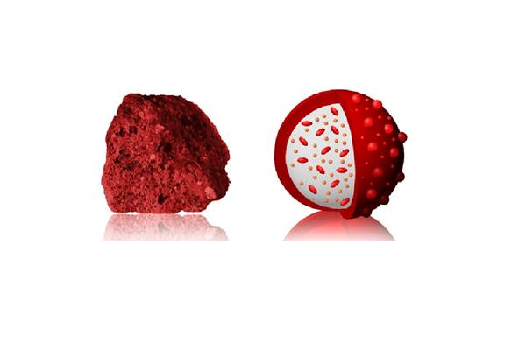

Рис1.2 - Механический (слева) и химический (справа) тонер

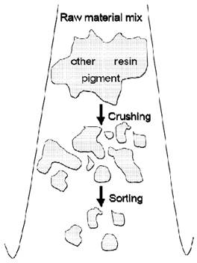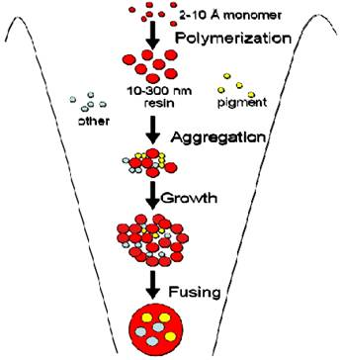

Рис 1.3 - Схематическое представление разницы технологий производства механического (слева) и химического (справа) тонеров

В качестве вывода я подобрала примеры оригинальных тонеров для нескольких типов по предложенной выше классификации.

Черные тонеры:

* Магнитный, отрицательно заряжаемый, стирен-акриловый, механический – HP LJ1200, Xerox N24.
* Магнитный, отрицательно заряжаемый, полиэстровый, механический – HP LJ4250.
* Магнитный, положительно заряжаемый, стирен-акриловый, механический – Canon FC/PC, Kyocera FS1020
* Немагнитный, отрицательно заряжаемый, полиэстровый, механический – Samsung ML1210.
* Немагнитный, отрицательно заряжаемый, стирен-акриловый, механический – Lexmark Optra T, Sharp AL1000.
* Немагнитный, отрицательно заряжаемый, полиэстровый, химический – Oki 6W.
* Немагнитный, положительно заряжаемый, стирен-акриловый, механический – Sharp Z50, Brother HL1240.

Цветные тонеры:

* Немагнитный, отрицательно заряжаемый, стирен-акриловый, химический – HP CLJ3600.
* Немагнитный, положительно заряжаемый, стирен-акриловый, механический – Kyocera KMC850.
  1. **Механический (обычный – conventional, пульверизационный – pulverized) тонер**

Производство состоит из нескольких основных этапов:

Основные компоненты (полимер, CCA, пигмент, магнетит, модификаторы) механически смешиваются.

Полученная смесь подается в экструдер, где при высокой температуре и давлении образуются твердые «брикеты» из смеси с относительно равномерным распределением перемешанных ранее компонентов.

Далее «брикеты» проходят грубое предварительное измельчение и поступают в пульверизационную машину, где происходит их перемалывание «в пыль».

Частицы на выходе пульверизационной машины имеют очень большой разброс размеров. Чтобы выделить из них частицы нужного размера, тонерная «пыль» поступает в аэродинамический классификатор частиц. Слишком крупные и слишком мелкие частицы здесь выделяются из общей массы и могут быть направлены обратно в экструдер для повторного использования.

Далее, тонер смешивается с поверхностными добавками и просеивается и упаковывается.

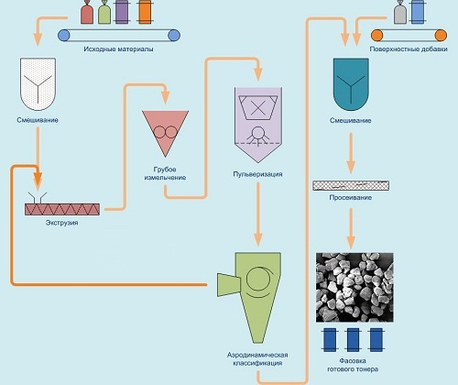

Рис 1.4 - Схема технологии производства механического тонера

Вывод: поскольку процесс производства механического тонера предполагает получение мелких частиц из более крупных путем их механического измельчения, то частицы тонера получаются бесформенными. А необходимость выделения из общей массы частиц определенного размера механическими средствами приводит к тому, что распределение размеров частиц в готовой продукции остается достаточно широким.

Разумеется, существуют вариации в этом процессе, и некоторые производители, совершенствуя каждый из технологических этапов, могут добиваться получения частиц тонера с формой, близкой к правильной, и относительно узким распределением размеров. Такие тонеры во многих случаях могут составлять конкуренцию химическим тонерам.

* 1. **Химический тонер**

Более правильный термин – «химически изготовленный тонер»[4] (Chemically Prepared Toner, CPT) – это тонер, изготовленный методом химического синтеза. Встречаются различные синонимы полимеризированный, chemically produced toner, chemical toner, polymerized toner, polymer toner, in-situ polymerized toner, suspension polymerized toner, emulsion polymerized toner, emulsion aggregation toner, EA toner, controlled agglomeration, capsule toner, microcapsule toner, encapsulated toner, microencapsulation toner, microencapsulated toner и многие другие.

Технологии получения тонера методом химического синтеза являются предметом исследований на протяжении последних нескольких десятков лет:

1960-е, 1970-е годы – Компании Xerox, Fuji Xerox, Fuji Photo, Canon, KAO, Kodak проводят исследование базовых технологий – суспензии, дисперсия, инкапсуляция, сушка распылением.

* 1. **Способы производства химических тонеров**

Существуют несколько способов производства химических тонеров[5].Рассмотрим некоторые из них.

1. Суспензионная полимеризация (полимерное гранулирование) – представляет собой процесс «окрашивания» частиц, подвергающихся полимеризации, необходимыми добавками.

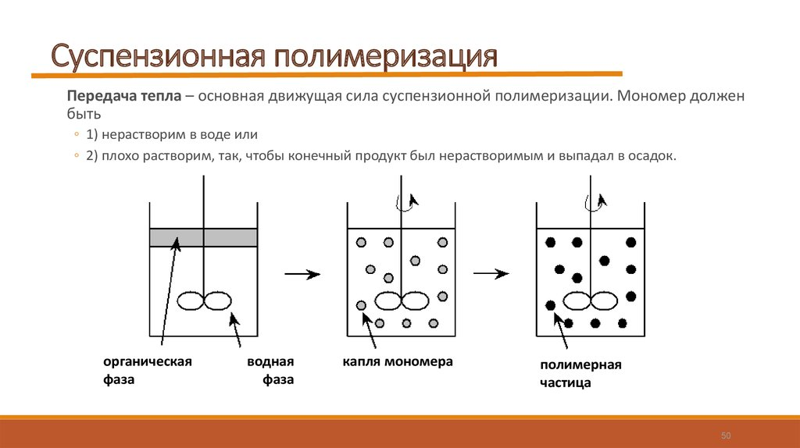

Рис 1.4 -Суспензионная полимеризация

Полимеризация суспензии состоит из нескольких этапов:

* Механическая дисперсия всех компонентов.
* Формирование суспензии с частицами нужного размера.
* Полимеризация частиц. Проводится при повышенной температуре, определенное время и при определенной скорости смешивания.
* Фильтрация, промывка и сушка (удаление воды и стабилизаторов).
* Смешивание с поверхностными добавками.

Подобной технологией пользуется, например, Zeon Corporation.

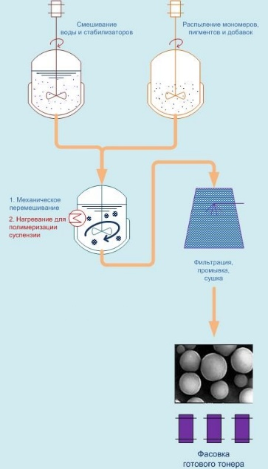

Рис 1.4 - Полимеризация суспензии

1. Агрегация эмульсии[6] - немного более сложный процесс. В отличие от полимеризации суспензии, здесь сначала раздельно формируются эмульсия (латекс) стирен-акрилового полимера, механически распыленные пигменты и добавки.

Пигменты и добавки добавляются затем в среду стабилизированной эмульсии с размерами полимеризованных частиц 0,1-0,3 мкм.

Далее происходит агломерация частиц, содержащих базовый полимер, пигменты и добавки, до размеров 1-4 мкм, после чего возможно дальнейшее образование составных частиц размером 5-13 мкм. На этом этапе частицыеще бесформенные.

Затем происходит нагревание до температуры много выше температуры размягчения полимера (Tg). Последующей регулировкой температуры и времени перемешивания можно регулировать форму частиц от бесформенной(низкая температура, короткое время) до сферической (высокая температура, длительное время). А увеличением скорости перемешивания можно получать частицы эллиптической формы.

После формирования частиц происходит фильтрация, промывка и сушка, а затем смешивание с поверхностными добавками.

Подобной технологии придерживаются Xerox, Fuji Xerox и Konica-Minolta.

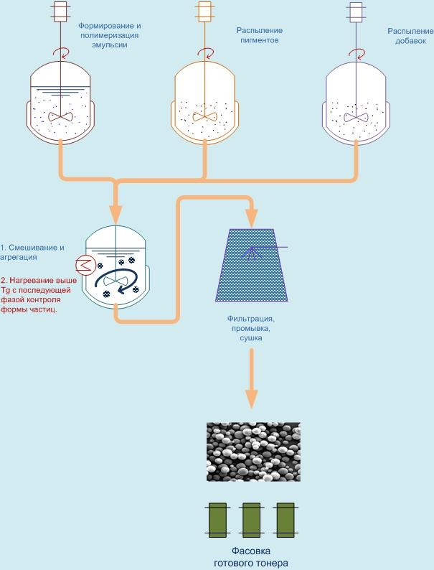

Рис 1.4 - Агрегация эмульсии

Изображения, изготовленные на полихромном оборудовании Xerox, поддерживающем тонер, изготовленный методом эмульсионной агрегации[7] обладают следующими практическими преимуществами:

Текст легко читается при внешнем освещении, поскольку отсутствует блеск, раздражающий глаза;

На отпечатках можно делать пометки ручкой и карандашом – оттиски, полученные с помощью обычного тонера, пропитаны маслом, что затрудняет оставление на них надписей;

На оттиски легко приклеиваются стикеры Post-It, что обеспечивается благодаря отсутствию масла;

Изображения, напечатанные на прозрачной пленке, не имеют характерных для обычного тонера, разводов масла -  отпечатки, получается сочными и четкими, в особенности это заметно при просмотре через слайд-проектор.

1. Полиэфирная полимеризация.

Поскольку использование данного метода не позволяет контролировать размер частиц, то его часто используют в комбинации с другими методами, однако компании Ricoh удалось преодолеть данную проблему, используя специальные вещества «олигомеры» в процессе производства.

4) Химическое перемалывание.

Процесс, разработанный корейской компанией DPI Solutions, в ходе которого не применяется полимеризация. Этот метод также позволяет эффективно контролировать форму частиц.

Вывод: можно сделать вывод, что данные технологии позволяют получить микрокапсулированный или капсулированный (microencapsulated, encapsulated) тонер, имеющие ядро и оболочку. Часть свойств таких тонеров обеспечиваются материалом оболочки, а часть – материалом ядра. Так можно получить тонер с большой концентрацией красителей и восковых добавок в ядре, что позволяет расширить диапазон воспроизводимых цветов и глянец изображения.

На рынке производства химических тонеров существует столько технологий и предложений, сколько участников на рынке, но наиболее широкое распространение имеют полимеризация суспензии (Suspension Polymerization) и агрегация эмульсии/латекса (Emulsion/latex Aggregation) и различные их вариации.

**Глава 2. Дневник исследователя**

**2.1. Сравнение механического и химического тонера**

**Высокое разрешение печати**

Теоретически, для качественного изображения с разрешением 600 dpi, размер частиц должен быть около 5 мкм, а для 1200 dpi – около 3 мкм. Существуют различные мнения насчет минимального экономически целесообразного размера частиц, произведенных механическим путем. Раньше большинство экспертов сходилось на цифре около 7 мкм[8]. За последние 5 лет ситуация несколько изменилась, но преимущество по-прежнему остается за CPT.

**Тонкий слой тонера**

Чем меньше средний размер частиц тонера, тем тоньше слой тонера, необходимый для формирования изображения, что означает меньшее количество тонера, перенесенного на материал для печати. Следствия:

1.    Потенциальное снижение стоимости отпечатка.

2.    Увеличение ресурса картриджа при том же весе тонера.

3.    Более низкая температура закрепления, приводящая к снижению затрат энергии, уменьшению времени выхода принтера на готовность, потенциально более долговечным блокам закрепления.

4.    Улучшение прозрачности изображения.

5.    Снижение отличие глянца разных участков изображения (differential gloss).

6.    Снижение «скручиваемости» страниц со сплошной заливкой.

7.    Изображение перестает ощущаться «на ощупь».

8.    Изображение становится более равномерным.

9.    Требуется большая концентрация пигментов.

**Хорошая текучесть тонера**

Правильная форма частиц приводит к тому, что для обеспечения нужной текучести требуется меньшее количество поверхностных добавок. Следствия:

1. Потенциальное снижение себестоимости тонера.

2.Повышение глянца.

3. Расширение диапазона воспроизводимых цветов с использованием тех же самых пигментов.

4. Дополнительное снижение температуры закрепления с использованием тех же самых полимеров.

**Хорошая эффективность переноса**

Маленькие частицы правильной формы легче переносятся с фоторецептора на материал для печати. Следствия:

1. Меньшее количество отработки – дополнительное увеличение ресурса картриджа при том же весе тонера.

2. Улучшение качества изображения. Частицы правильной формы и малого размера лучше заполняют неровности на поверхности бумаги, что снижает дефект «крапчатости» (mottle— осветление изображения по фактуре бумаги). Благодаря этому можно расширить диапазон используемых в принтере материалов для печати.

**Стабильность характеристик**

Равномерность формы, размера и внутреннего состава частиц обеспечивает равномерное распределение заряда и предсказуемое поведение тонера, что очень важно для полноцветных машин.

**Низкая абразивность**

Частицы правильной формы, разумеется, менее абразивны, чем бесформенные частицы из того же материала. Из этого следует потенциальное увеличение ресурса компонентов картриджа и принтера.

|  |
| --- |
|  |

**Заключение**

В результате изученного материала и проведенного эксперимента можно сделать вывод, что для достижения оптимального качества печати с плавными серыми переходами, четкими мелкими деталями, реалистичностью цветных фотографических изображений, и более четкими символами, тонер нужно улучшать несколькими путями. Необходимы: частицы малого размера, узкое распределение размеров частиц, узкое распределение значения заряда, низкая температура закрепления и предсказуемое «поведение» тонера.

Технологии производства химического тонера способствуют достижению этих целей поскольку:

1. Позволяют производить частицы маленького размера.

2. Позволяют управлять формой частицы, что способствует более узкому распределению их размеров.

3. Позволяют получить однородный состав тонера, что способствует узкому распределению заряда частиц.

4. Точная подстройка химического состава частиц улучшает температурные характеристики и позволяет получить безмасляное закрепление с низкими энергозатратами.

Однако следует отметить, что все преимущества химических тонеров становятся заметны офисному сотруднику только в том случае, если печатающий механизм имеет конструкцию, способную «извлечь» эти преимущества.

В случаях, когда эффективность переноса заметно отличается от 100%, тонер необходимо очищать с поверхности фоторецептора. Частицы сферической формы маленького размера очистить ракелем сложнее, чем более крупные и бесформенные. По этой причине повышаются требования к системе очистки. Также, для улучшения очистки, широко применяются технологии, при которых частицам тонера намеренно придают форму отличную от сферы.

С производственной точки зрения можно отметить, как недостатки, большое количество воды, требуемой для производства химического тонера, и проблемы с вторичным использованием «отбракованного» после производства тонера с частицами неподходящего размера и формы. Его нельзя, как в случае с механическими тонерами, направить обратно в экструдер и повторно перемолоть.

Некоторые производители, совершенствуя каждый из технологических этапов производства механических тонеров, могут добиваться получения частиц тонера с формой, близкой к правильной, и относительно узким распределением размеров. Такие тонеры во многих случаях могут составлять конкуренцию химическим тонерам.

Несоответствие физико-химических параметров «совместимого» тонера и принтера, в котором тот используется, приводит к снижению качества печати. Выбор качественного «совместимого» тонера остается за потребителем.

Лазерная печать требует более высоких затрат при приобретении принтера и расходных материалов, но может обеспечивать высококачественные отпечатки при правильном выборе тонера, устойчивые к воздействию влаги и света, низкую стоимость каждой копии и высокую скорость печати.

Цветная лазерная печать – весьма дорогое удовольствие, а вот для работы в офисе, работы с монохромными графическими и табличными файлами, распечатки больших объёмов информации принтер лазерный будет незаменимым помощником офисному работнику.

**Список литературы**

1. [«Виртуальный музей HP: принтер Hewlett-Packard LaserJet, 1984»](https://translated.turbopages.org/proxy_u/en-ru.ru.5b4951c6-66220b33-35a99302-74722d776562/www.hp.com/hpinfo/abouthp/histnfacts/museum/imagingprinting/0018/index.html?__ya_mt_enable_static_translations=1). Hp.com.
2. «Химически подготовленный тонер». Galliford Consulting. 2006. Заархивировано с [оригинала](https://translated.turbopages.org/proxy_u/en-ru.ru.93aedee7-662cb5ab-bbdca564-74722d776562/www.gallifordconsulting.com/Chemically%20Prpared%20Toner%20Basics.pdf?__ya_mt_enable_static_translations=1) (PDF) 2006
3. Атаефард, Марьям (5 сентября 2013). [«Производство сажи из акрилового композита в качестве электрофотографического тонера с использованием метода агрегирования эмульсии: Исследование влияния скорости перемешивания»](https://translated.turbopages.org/proxy_u/en-ru.ru.93aedee7-662cb5ab-bbdca564-74722d776562/https/www.sciencedirect.com/science/article/pii/S1359836813004964?__ya_mt_enable_static_translations=1). Композиты: номинал B. 64 (64): 78-83.
4. Магнитные и немагнитные тонеры. [Электронный ресурс]. Режим доступа - <https://www.toner-pro.ru/statii/magnitnye_i_nemagnitnye_tonery/>
5. Махабади, Хади; Стокам, Энн 2006. ["Эмульсионный агрегирующий тонер Xerox – экологически чистая технология"](https://translated.turbopages.org/proxy_u/en-ru.ru.93aedee7-662cb5ab-bbdca564-74722d776562/https/web.archive.org/web/20070928045810/http:/www.xerox.com/innovation/Xerox_ea_toner.pdf?__ya_mt_enable_static_translations=1) (PDF). [Xerox](https://translated.turbopages.org/proxy_u/en-ru.ru.93aedee7-662cb5ab-bbdca564-74722d776562/https/en.wikipedia.org/wiki/Xerox?__ya_mt_enable_static_translations=1" \o "Xerox).
6. [Моравска, Лидия](https://translated.turbopages.org/proxy_u/en-ru.ru.5b4951c6-66220b33-35a99302-74722d776562/https/en.wikipedia.org/wiki/Lidia_Morawska?__ya_mt_enable_static_translations=1); Он, Конгронг; Таплин, Лен (2007-07-10). [«Характеристики эмиссии частиц офисными принтерами»](https://translated.turbopages.org/proxy_u/en-ru.ru.5b4951c6-66220b33-35a99302-74722d776562/https/web.archive.org/web/20130602015454/http:/www.genano.fi/pdf/americanchemicalsociety.pdf?__ya_mt_enable_static_translations=1) (PDF). Международная лаборатория качества воздуха и здоровья ([Технологический университет Квинсленда](https://translated.turbopages.org/proxy_u/en-ru.ru.5b4951c6-66220b33-35a99302-74722d776562/https/en.wikipedia.org/wiki/Queensland_University_of_Technology?__ya_mt_enable_static_translations=1)); Департамент общественных работ Квинсленда. SF Gate. стр. 1-7. Архивировано с [оригинала](https://translated.turbopages.org/proxy_u/en-ru.ru.5b4951c6-66220b33-35a99302-74722d776562/www.genano.fi/pdf/americanchemicalsociety.pdf?__ya_mt_enable_static_translations=1) (PDF) 2013-06-02.
7. Накамура Ю.; Куцувада Н. (1-5 октября 1989 г.). «Прямое измерение размера частиц тонера». Ежегодное собрание Общества промышленных приложений, 1989. стр. 2239-2242. [doi](https://translated.turbopages.org/proxy_u/en-ru.ru.5b4951c6-66220b33-35a99302-74722d776562/https/en.wikipedia.org/wiki/Doi_(identifier)?__ya_mt_enable_static_translations=1" \o "Doi (идентификатор)):[10.1109/IAS.1989.96951](https://translated.turbopages.org/proxy_u/en-ru.ru.5b4951c6-66220b33-35a99302-74722d776562/https/doi.org/10.1109%2FIAS.1989.96951?__ya_mt_enable_static_translations=1).

Основные понятия**.** [Электронный ресурс]. Режим доступа - <https://www.orgprint.com/wiki/lazernaja-pechat/toner-osnovnye-ponjatija>

1. Пауэлл, Элвин. В Гарвардской школе Чана безопасность нанотехнологий вызывает немалую озабоченность (интервью с Филипом Демокриту, 24 октября 2018 г.). <https://news.harvard.edu/gazette/story/2018/10/at-harvard-chan-school-nano-safety-is-no-small-concern/> Дата обращения: 6 февраля 2020 г.
2. Пирела, Сандра В. и др. Инженерные наночастицы, испускаемые лазерными принтерами: количественная оценка последствий для здоровья продуктов с поддержкой нанотехнологий при использовании потребителями. Количественная оценка потенциального острого и хронического воздействия при 3D-печати / аддитивном производстве (презентация на конференции 9 октября 2018 г.).

[https://www.nano.gov/sites/default/files/achievements/Pirela_1.pdf](https://www.nano.gov/sites/default/files/achievements/Pirela_1.pdf%20)

1. Пирела, Сандра В.; Мартин, Джон; Белло, Димитер; Демокриту, Филип (2017). [«Воздействие наночастиц на печатающее оборудование на основе тонера с поддержкой нанотехнологий и здоровье человека: состояние науки и потребности в будущих исследованиях»](https://translated.turbopages.org/proxy_u/en-ru.ru.5b4951c6-66220b33-35a99302-74722d776562/https/www.ncbi.nlm.nih.gov/pmc/articles/PMC5857386?__ya_mt_enable_static_translations=1). Отзывы критиков в области токсикологии.
2. Симмонс, Ли. [«Тонер внутри лазерного принтера: воск, статика, много пластика»](https://translated.turbopages.org/proxy_u/en-ru.ru.5b4951c6-66220b33-35a99302-74722d776562/https/www.wired.com/2015/03/whats-inside-printer-toner/?__ya_mt_enable_static_translations=1).
3. Технология изготовления тонера – химический синтез. [Электронный ресурс]. Режим доступа - <https://www.makservice.ru/article/tekhnologiya-izgotovleniya-tonera-khimicheskiy-sintez/>
4. Типы тонеров для цветной печати. [Электронный ресурс]. Режим доступа - <https://inknsk.ru/company/news/tipy-tonerov-dlya-tsvetnoy-pechati-obychnyy-toner-khimicheskiy-sferizovannyy/>
5. Тонер Xerox Emulsion Aggregation – Энциклопедия – orgprint.com [Электронный ресурс]. Режим доступа - <https://www.orgprint.com/wiki/lazernaja-pechat/toner-Xerox-Emulsion-Aggregation>
6. Эверс, У.; Новак, Д. (2006). [«Gesundheitsschäden und Erkrankungen durch Emissionen aus Laserdruckern und Kopiergeräten?»](https://translated.turbopages.org/proxy_u/en-ru.ru.5b4951c6-66220b33-35a99302-74722d776562/https/web.archive.org/web/20150925110221/http:/springer-vdi-verlag.de/libary/common/X370-Ewers.pdf?__ya_mt_enable_static_translations=1) [Опасность для здоровья, вызванная выбросами лазерных принтеров и копировальных аппаратов?] (PDF). Gefahrstoffe – Reinhaltung der Luft (in German). **66** (5).

1. Тонер. Основные понятия**.** [Электронный ресурс]. Режим доступа - <https://www.orgprint.com/wiki/lazernaja-pechat/toner-osnovnye-ponjatija>
2. # Типы тонеров для цветной печати. [Электронный ресурс]. Режим доступа - <https://inknsk.ru/company/news/tipy-tonerov-dlya-tsvetnoy-pechati-obychnyy-toner-khimicheskiy-sferizovannyy/>

  
3. Магнитные и немагнитные тонеры. [Электронный ресурс]. Режим доступа - <https://www.toner-pro.ru/statii/magnitnye_i_nemagnitnye_tonery/>
4. «Химически подготовленный тонер». Galliford Consulting. 2006. Заархивировано с [оригинала](https://translated.turbopages.org/proxy_u/en-ru.ru.93aedee7-662cb5ab-bbdca564-74722d776562/www.gallifordconsulting.com/Chemically%20Prpared%20Toner%20Basics.pdf?__ya_mt_enable_static_translations=1) (PDF) 2006
5. Технология изготовления тонера – химический синтез. [Электронный ресурс]. Режим доступа - <https://www.makservice.ru/article/tekhnologiya-izgotovleniya-tonera-khimicheskiy-sintez/>
6. Махабади, Хади; Стокам, Энн 2006. ["Эмульсионный агрегирующий тонер Xerox – экологически чистая технология"](https://translated.turbopages.org/proxy_u/en-ru.ru.93aedee7-662cb5ab-bbdca564-74722d776562/https/web.archive.org/web/20070928045810/http:/www.xerox.com/innovation/Xerox_ea_toner.pdf?__ya_mt_enable_static_translations=1) (PDF). [Xerox](https://translated.turbopages.org/proxy_u/en-ru.ru.93aedee7-662cb5ab-bbdca564-74722d776562/https/en.wikipedia.org/wiki/Xerox?__ya_mt_enable_static_translations=1" \o "Xerox). 
7. Тонер Xerox Emulsion Aggregation – Энциклопедия – orgprint.com [Электронный ресурс]. Режим доступа - <https://www.orgprint.com/wiki/lazernaja-pechat/toner-Xerox-Emulsion-Aggregation>
8. Атаефард, Марьям (5 сентября 2013). [«Производство сажи из акрилового композита в качестве электрофотографического тонера с использованием метода агрегирования эмульсии: Исследование влияния скорости перемешивания»](https://translated.turbopages.org/proxy_u/en-ru.ru.93aedee7-662cb5ab-bbdca564-74722d776562/https/www.sciencedirect.com/science/article/pii/S1359836813004964?__ya_mt_enable_static_translations=1). Композиты: номинал B. 64 (64): 78-83. 